Inbouwwandgoot DUCTEL TB 1032 in wit gelakt of geanodiseerd aluminium
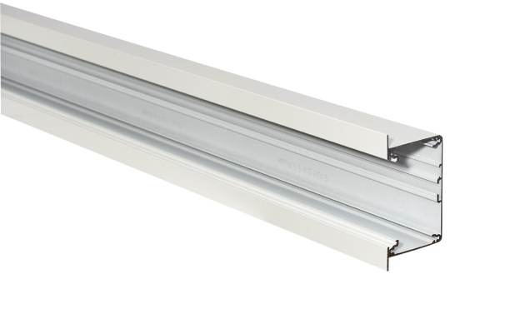
De levering omvat een inbouwwandgootsysteem bestaand uit basisprofielen, deksels, koppelingen, scheidingsschotten, aardklemmen en montagebekers.
De basisprofielen en de deksels moeten vervaardigd zijn uit aluminium
- wit gelakt.
- natuurlijk geanodiseerd.
Het basisprofiel en het deksel moet 3 m lang zijn. Het basisprofiel is minimum 65 mm diep, 100 mm hoog en heeft 1 dekselopening van 80 mm. De inbouwwandgoot moet boven en onderaan een aluminium overboord van minimum 12,5 mm hebben die bij inbouw op de muur rust.
De inbouwwandgoten moeten onderling verbonden worden door middel van koppelingen. Deze koppelingen moeten passen in specifieke sleuven en moeten met schroeven in de basisprofielen vastgezet worden.
De deksels en basisprofielen moeten geaard worden met aardklemmen die met schroeven in de specifieke gleuven worden vastgezet.
In de dekselopening moeten enkele of dubbele, blauwkleurige toestelbekers gemonteerd kunnen worden voor het installeren van mechanismen met draagring. De hartafstand is steeds 71 mm.
Het basisprofiel moet kunnen worden gecompartimenteerd met aluminium scheidingsschot. Het scheidingsschot vergrendelt zichzelf in de gleuf voorzien in de bodem van het basisprofiel.
8/06/2018

